北投科苑项目（奥体文化商务区OS-08号地人才公租房项目）租金评估服务

报价函

北京康正宏基房地产评估有限公司

2020年 07月 29日

目录
一、报价书 2
二、法定代表人证明 3
三、授权委托书 4
四、营业执照复印件 7
五、资质证书复印件 8
（一）2019-2020年度土地评估中介机构资信等级证书（A级） 8
（二）省级国土部门出具的备案函及相关资料 9
（三）土地评估中介机构注册证书（全国范围） 10
（四）房地产估价机构资质证书（一级） 11
（五）2019-2020年度A级资信土地评估中介机构排名 12
六、近三年相似业绩 13
（一）入选北京市住房和城乡建设委员会公租房项目所在区域市场租金评估机构 13
（二）海淀区清华东路9号院项目 14
（三）海淀区美和园西区6号楼项目 16
（四）丰台区郭公庄中街16号院项目 17
（五）相关课题研究 18

一、报价书
致：北京城市副中心投资建设集团有限公司保障房事业部（询价单位名称）
我公司很高兴接受贵方的邀请并参加本项工作，我方已经全面阅读贵方的询价文件，并完全接受贵方询价文件的相关条款。现报价如下：
我公司愿以人民币（小写） 30000 元，（大写） 叁万 元整，（此金额为含增值税金额，其中增值税税率为 6 %，增值税税额为 1698 元）
完成贵公司询价文件要求的全部工作内容。
并承诺：此费用为固定总价，已包含我公司按照询价文件的要求执行及完成本项目所需的所有费用包括一切不可或缺工作之费用和我公司所收取的一切企业正常经营利润及需缴纳税项，在整个合同期间亦不会因市场价格、税率、汇率浮动或任何调价文件之要求而调整。

报价单位名称（盖章）：
联系人：叶 凌
联系电话：13801277006
时 间：

二、法定代表人证明
北京城市副中心投资建设集团有限公司保障房事业部：

齐宏、董事长 (居民身份证编号：11010819660218189X)
为我单位的法定代表人。

法人(盖章)：

法定代表人：(签名)

日期： 年 月 日

三、授权委托书
本授权委托书声明：我 齐宏 系 北京康正宏基房地产评估有限公司 的法定代表人，现授权委托 北京康正宏基房地产评估有限公司 的 叶凌 为我公司代理人，以本公司的名义参加 北京城市副中心投资建设集团有限公司保障房事业部 的 北投科苑项目（奥体文化商务区OS-08号地人才公租房项目） 的投标活动。代理人在开标、投标、评标、合同谈判、签署合同过程中所签署的一切文件和处理与之有关的一切事务，我均予以承认。
代理人无转让委托权，特此委托。
代理人： （签名或盖章） 性别： 女
年 龄： 50 职务： 副总经理
身份证号码： 110105197008027748
法定代表人： （签名并盖章）
授权委托日期： 2020 年 07 月 29 日
有效期：6个月
申请人：（公章）

附：法人及受托人身份证复印件并加盖公章

法定代表人身份证复印件
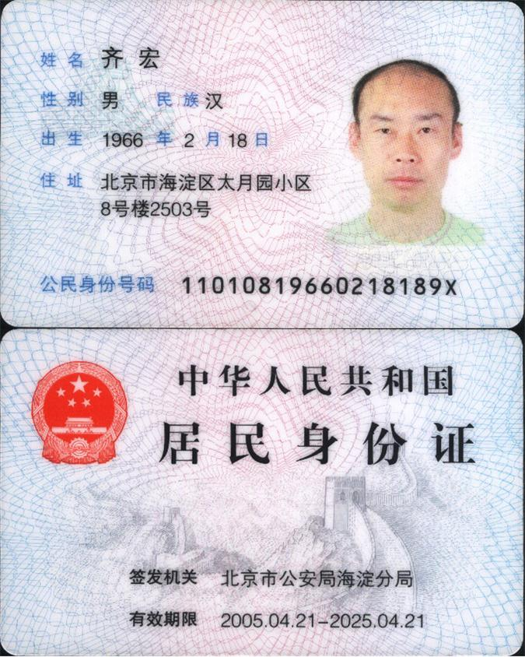

受托人身份证复印件
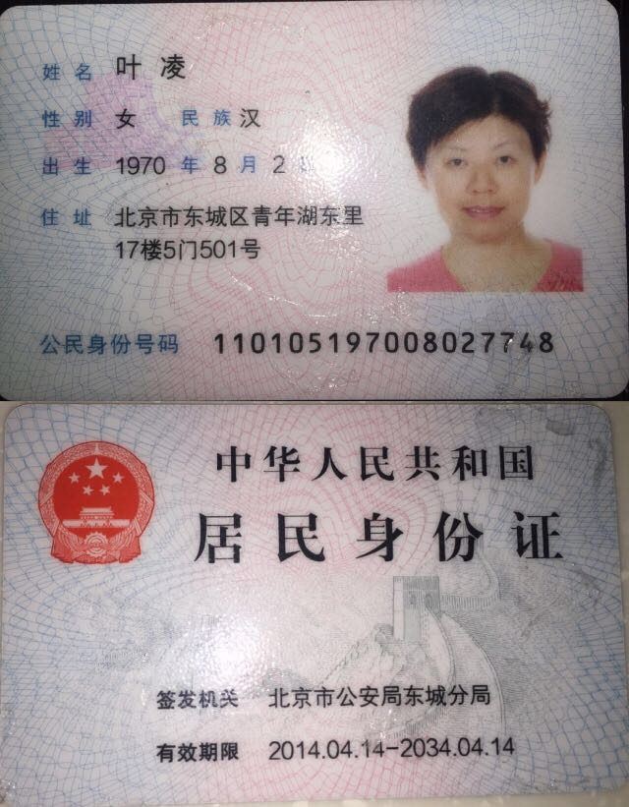

四、营业执照复印件
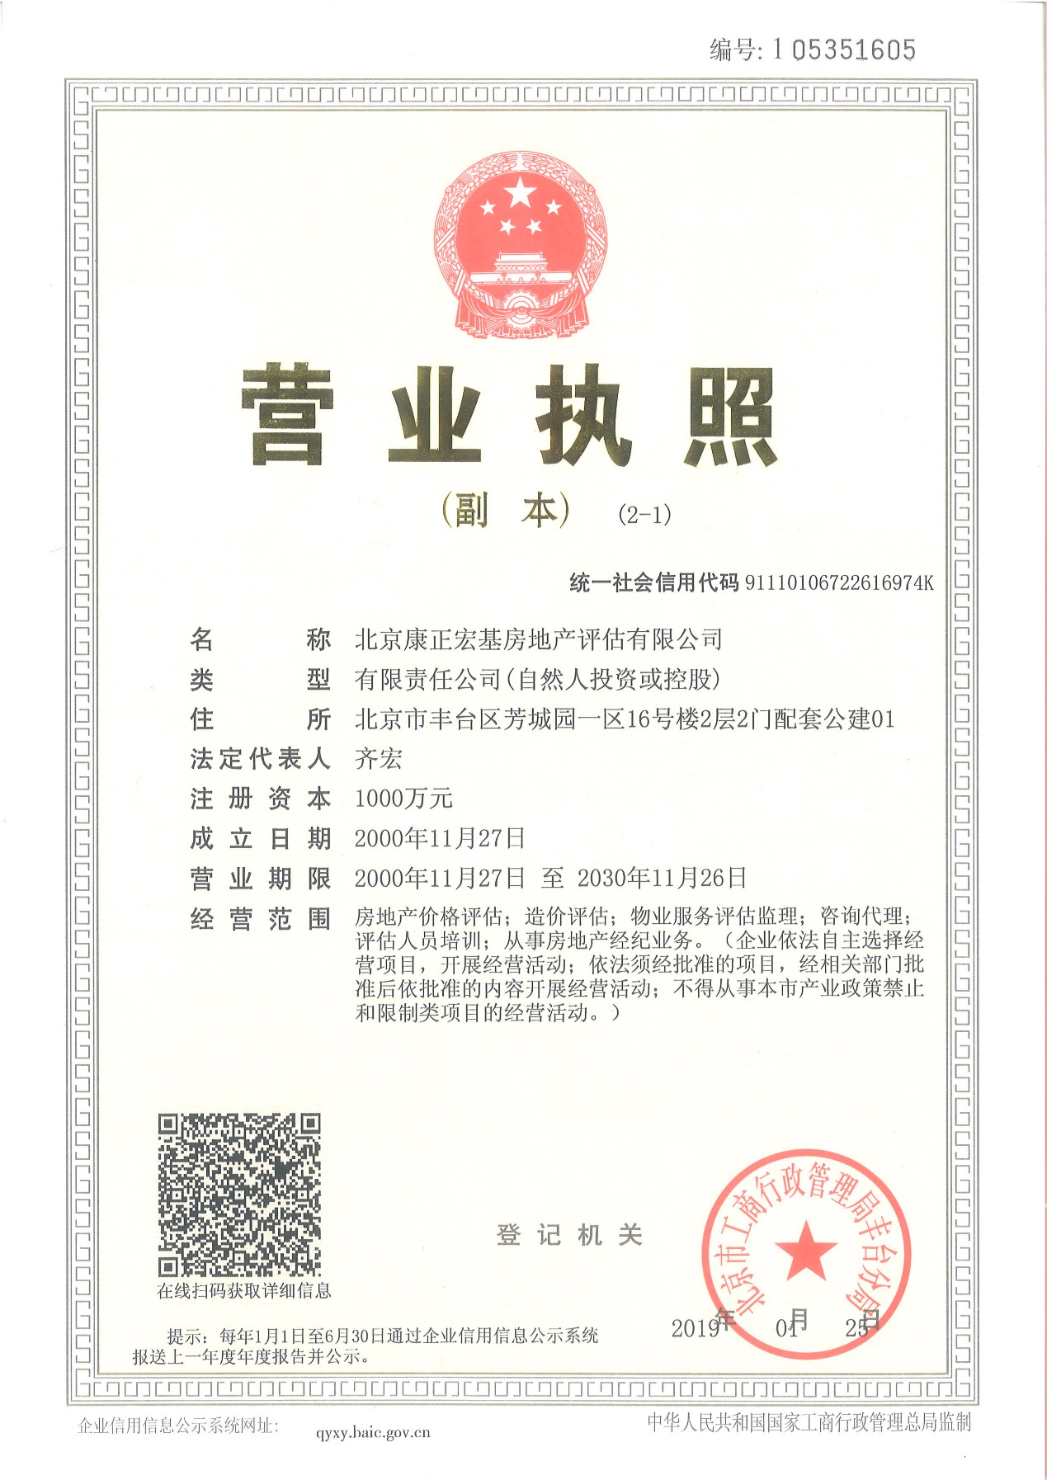

五、资质证书复印件

（一）2019-2020年度土地评估中介机构资信等级证书（A级）
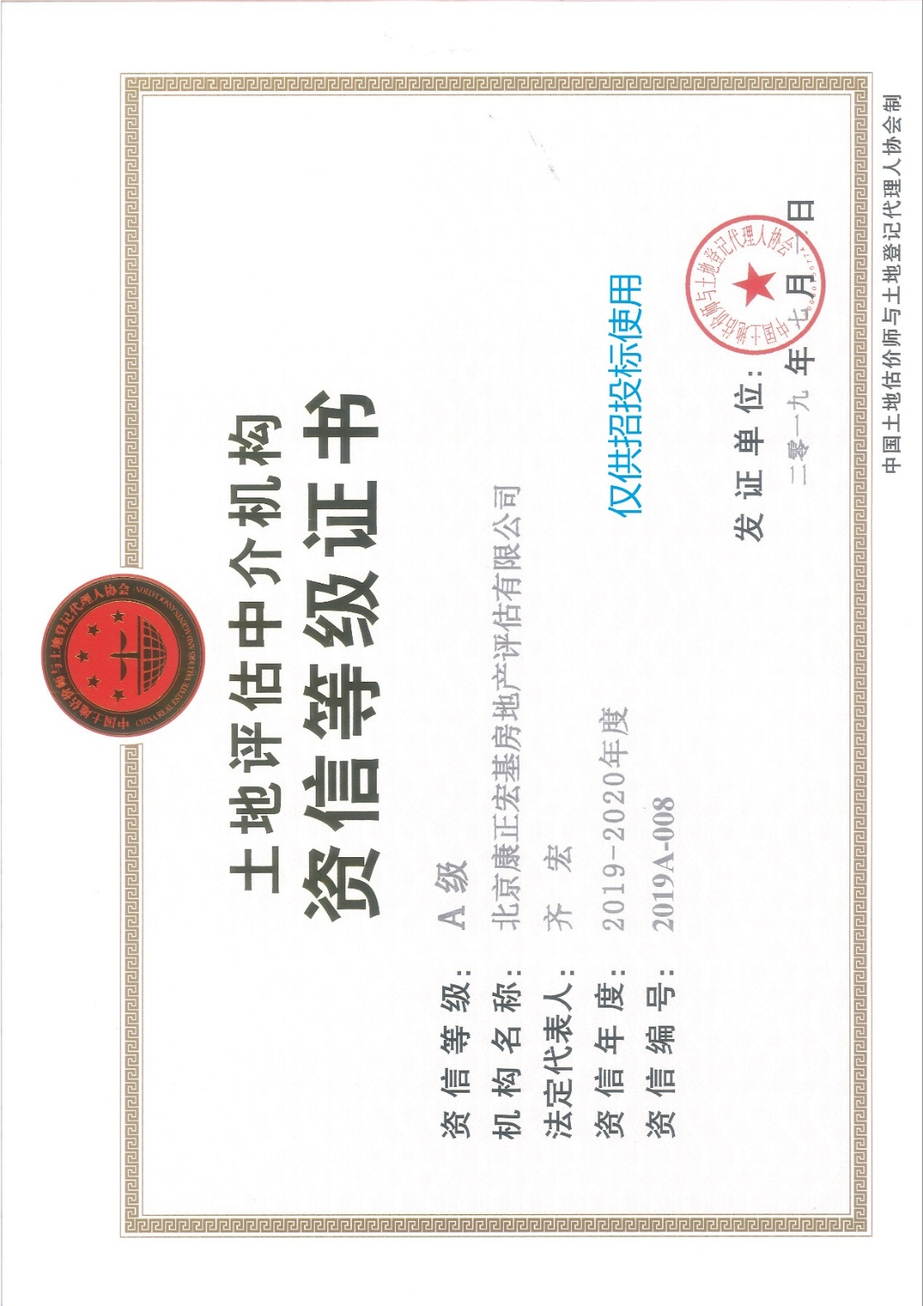

（二）省级国土部门出具的备案函及相关资料
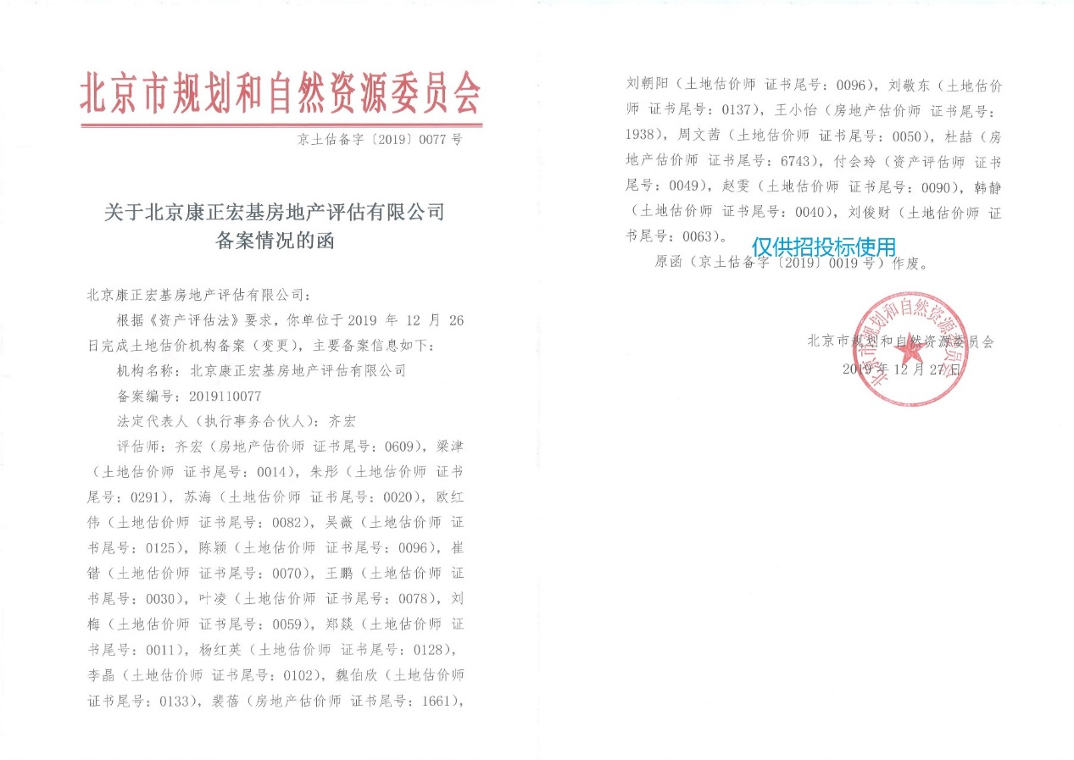

（三）土地评估中介机构注册证书（全国范围）
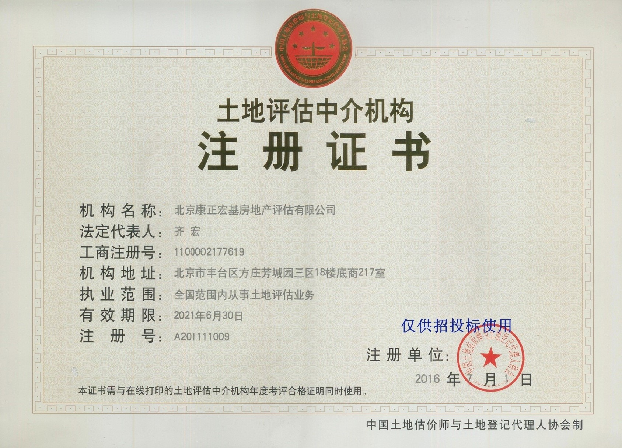

（四）房地产估价机构资质证书（一级）
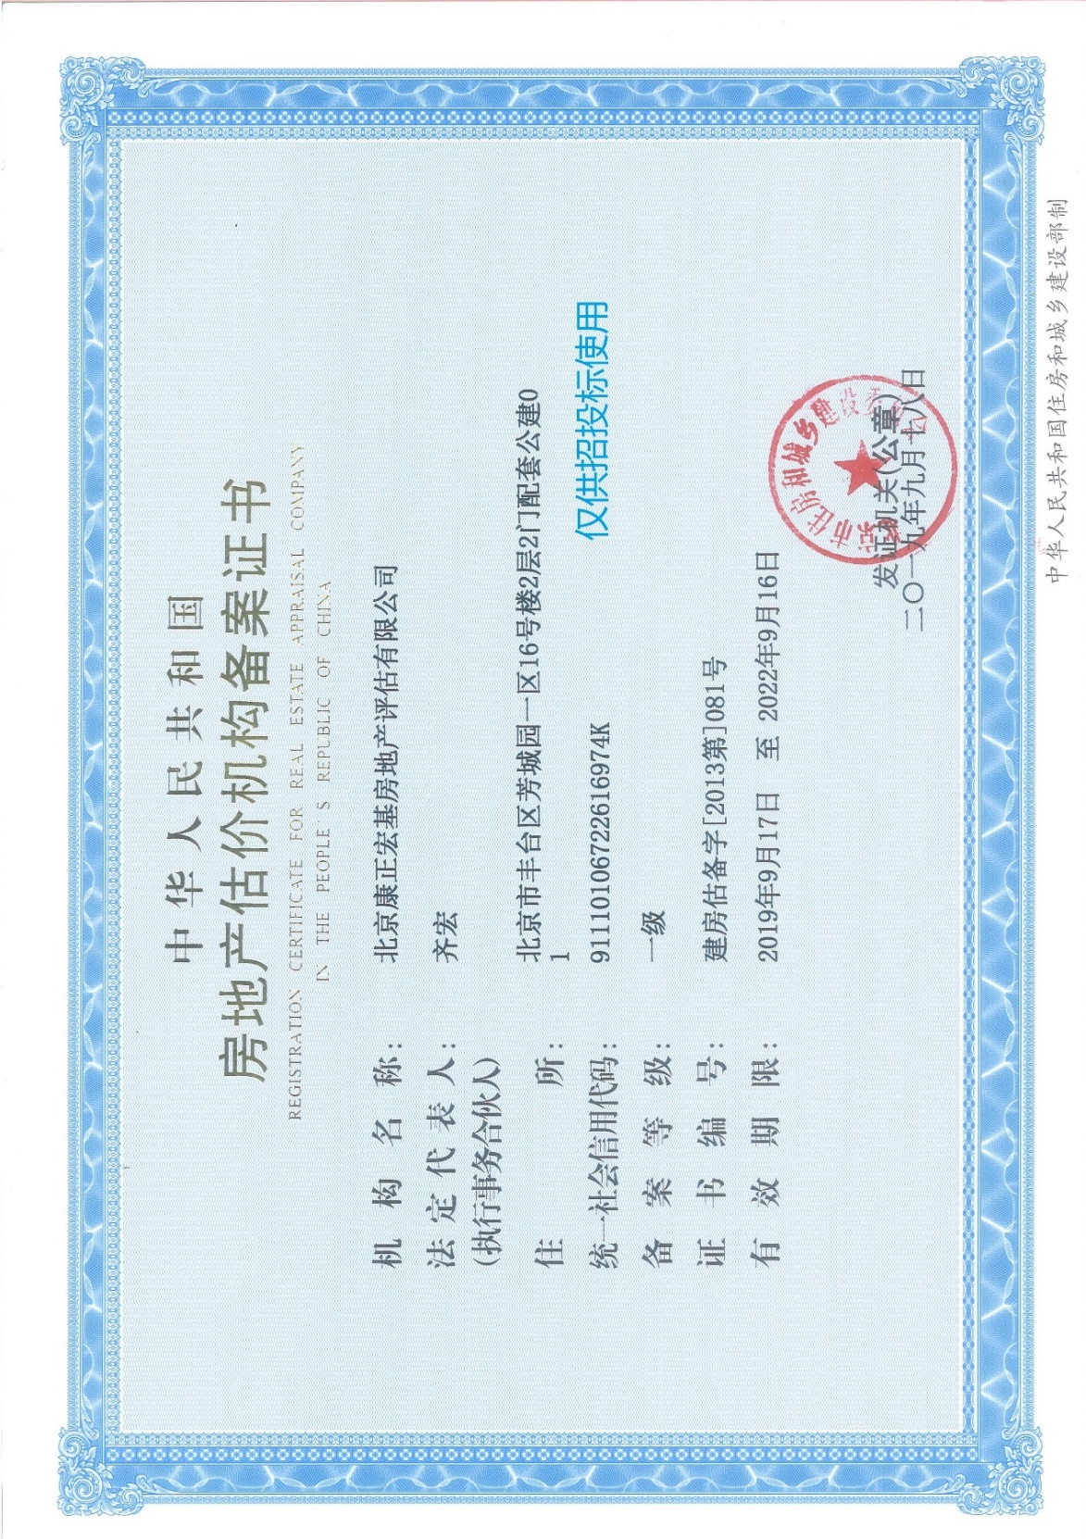

（五）2019-2020年度A级资信土地评估中介机构排名
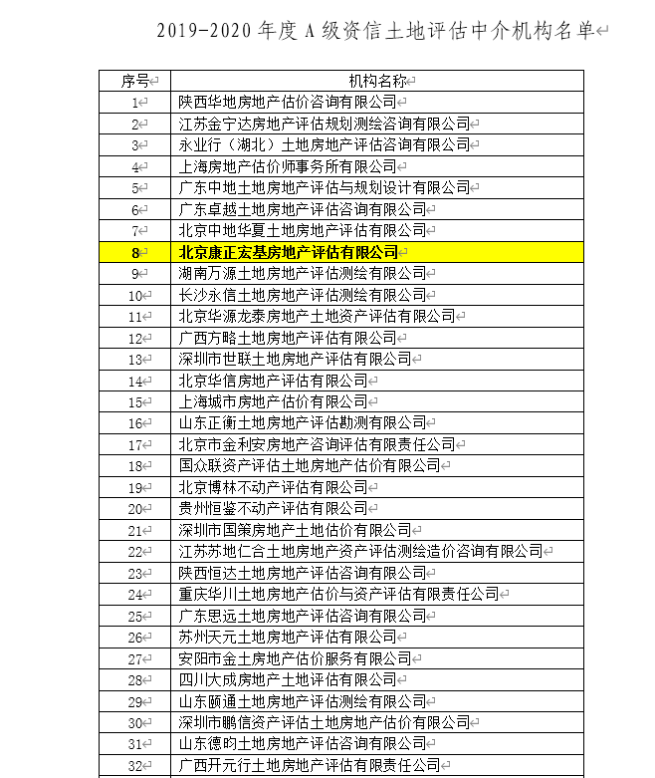

六、近三年相似业绩

（一）入选北京市住房和城乡建设委员会公租房项目所在区域市场租金评估机构
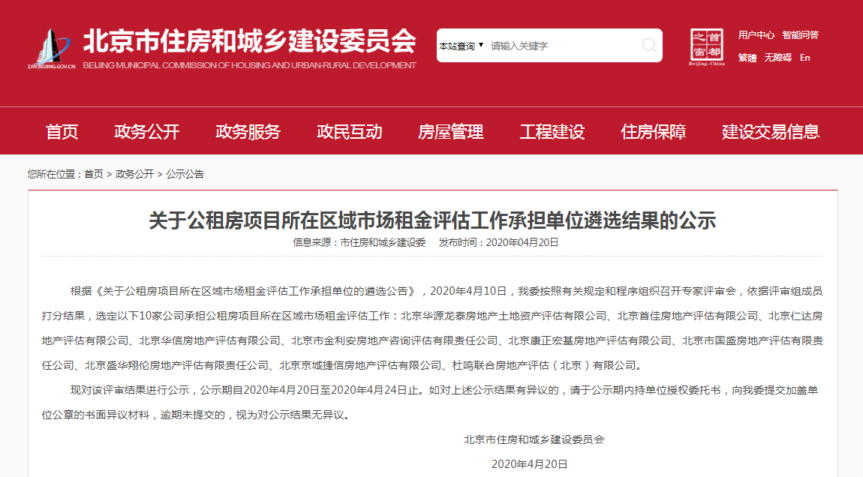

（二）海淀区清华东路9号院项目
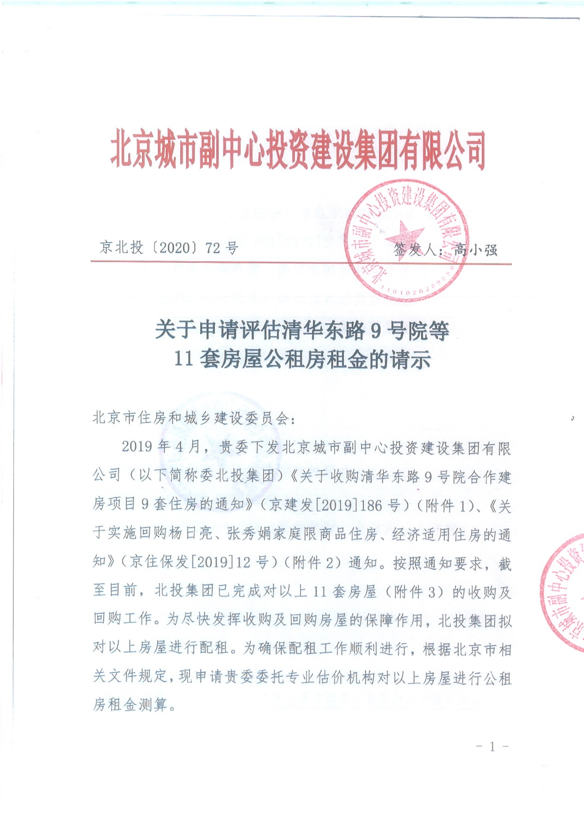
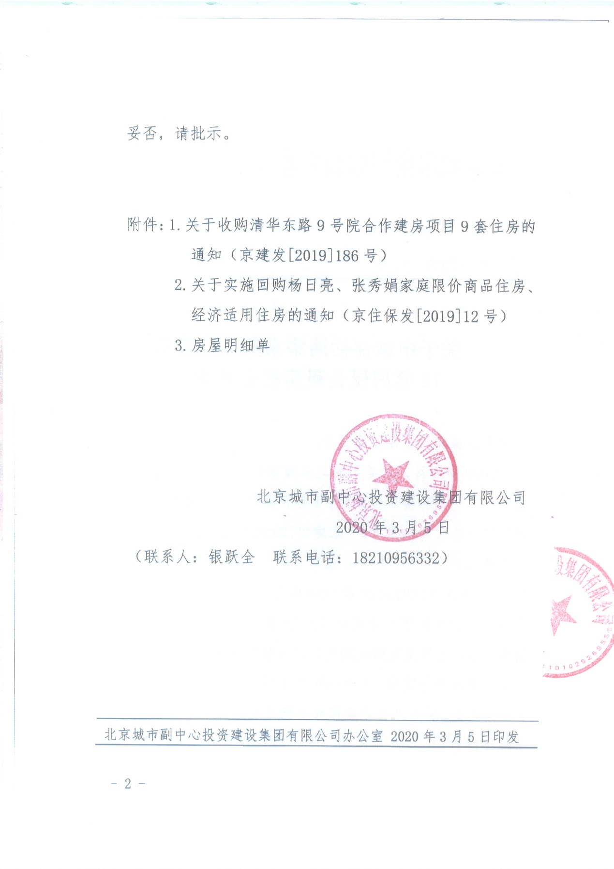

（三）海淀区美和园西区6号楼项目
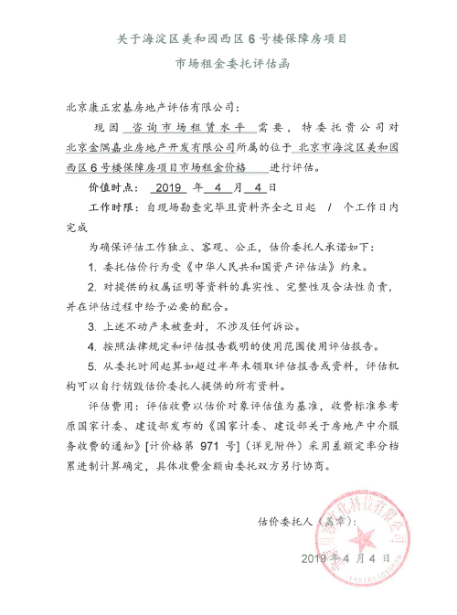

（四）丰台区郭公庄中街16号院项目
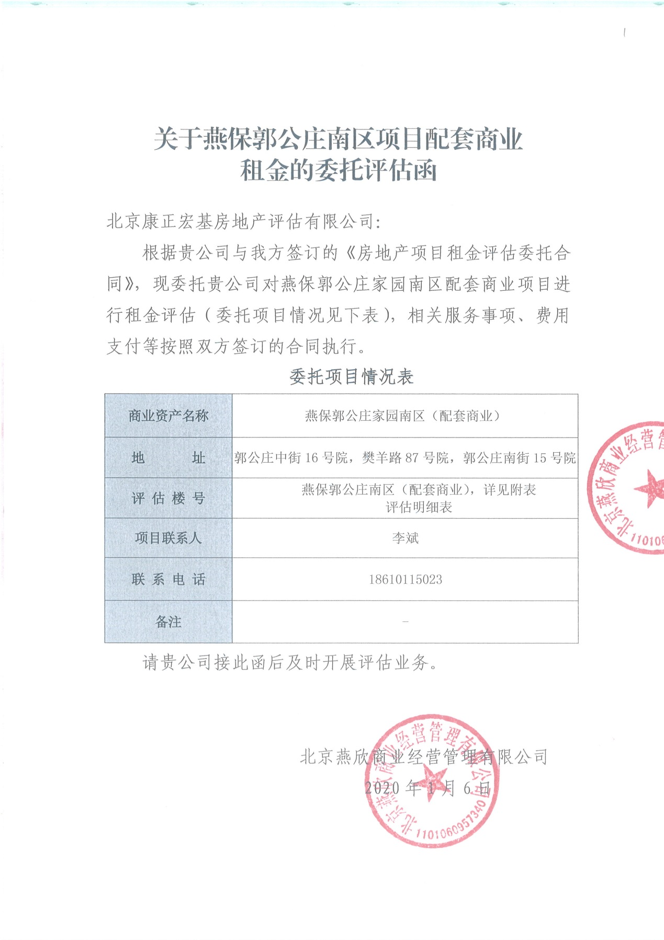

（五）相关课题研究
序号 | 课题名称 | 参与时间 | 参与人 | 举办单位
1 | 《北京市公共租赁住房整体价格评估技术指引研究》 | 2019年12月 | 梁津、叶凌 | 北京房地产估价师和土地估价师与不动产登记代理人协会
2 | 《北京市共有产权住房价格评估技术指引》 | 2019年3月 | 梁津、叶凌 | 北京房地产估价师和土地估价师与不动产登记代理人协会
3 | 《社会单位利用自用国有土地集中建设的公共租赁住房项目投资者权益价值》 | 2019年3月 | 叶凌 | 北京房地产估价师和土地估价师与不动产登记代理人协会
